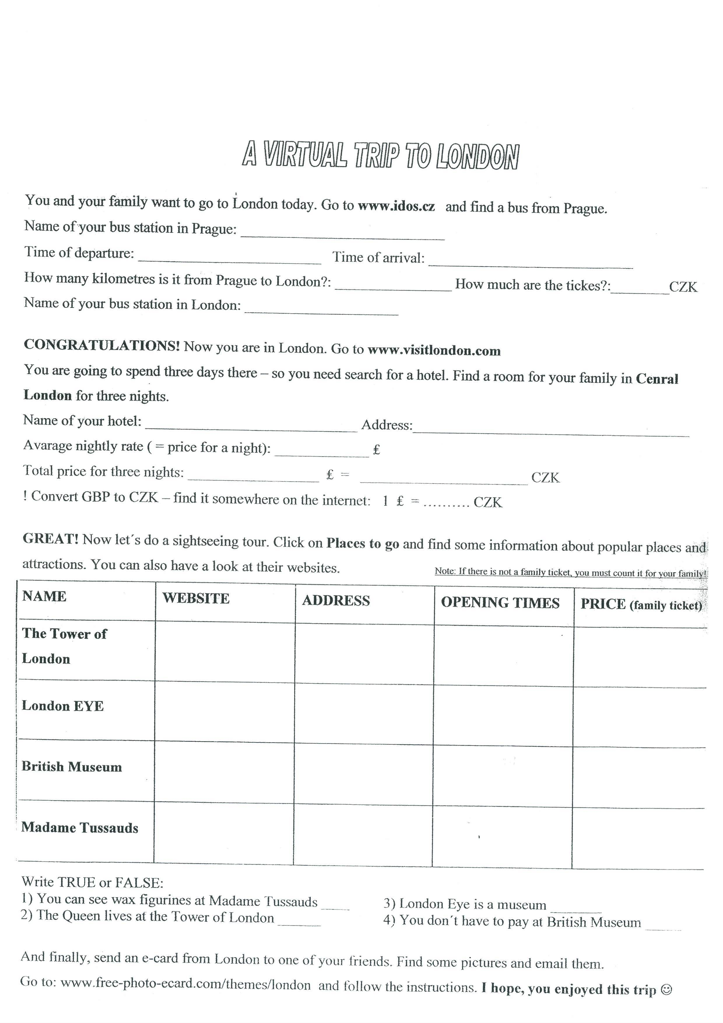

Instructions :

Pupils are introduced to given topic.
They are given the opportunity to plan a trip to London under the given instructions on the sheet.

Instrukce:

Žáci ve dvojicích naplánují výlet do Londýna. Pracují na internetu a zjistí veškeré relevantní informace k danému tématu.
Potřebují zjistit :
Cestu
Hotel
Kam a za kolik navštíví některé z atrakcí v Londýně.

Závěrem pošlou e-card svým kamarádům.

